**Sommaire**

Table des matières

I.Présentation de notre société 3

II.Présentation du projet 3

A.Contexte 3

B.Objectifs 3

C.Etude préalable 3

D.Expression des besoins 3

E.Contraintes 3

III.Etude graphique du projet 4

A.Elaboration de la charte graphique 4

B.Conception de la maquette 4

IV.Analyses fonctionnelles du projet 4

A.Spécifications générales 4

B.Ressources nécessaires 4

V.Déroulement du projet 5

A.Planification des phases du projet 5

B.Planification des taches 5

C.Préparation du développement : UML 5

D.Etat d’avancement du projet 5

VI.Bilan du projet 5

VII.Document annexes 5

# Présentation de notre société

**ALVINI** est une société éditrice de logiciel et application mobile. Fondée en 2012, l’ambition de l’entreprise est de s’installer durablement sur le marché des applications mobiles et utilitaires s’adressant aussi bien aux particuliers comme aux professionnels.

# Présentation du projet

## Contexte

Dans le cadre du développement des applications mobiles, les dirigeants ont ressenti le besoin de posséder une application permettant de gérer facilement des budgets de toutes les formes sans avoir besoin d’y associer un compte en banque. N’ayant pas trouvé d’application correspondant à son besoin, ils ont alors demandé à l’équipe de développement de mettre en place une telle application pour une utilisation au sein de l’entreprise, mais aussi le mettre à disposition pour des utilisateurs lambda.

## Objectifs

L’objectif est de réaliser une application permettant de gérer un ou des budgets, d’ajouter des dépenses et revenus à ce budget et d’avoir un suivi. Cette application a pour but d’assister l’utilisateur dans la gestion de son budget.

## Etude préalable

## Description de l’existant

Il existe déjà sur le marché des applications mobiles de nombreuses proposant un suivis, une assistance à la gestion de budget. Les banques proposent elles même leur propre application permettant d’avoir un suivi direct de son compte. Chacune de ces applications offres plus ou moins des fonctionnalités intéressantes couplées à un design plus ou moins intuitif ou chargé. Exemple de l’application ***Toshl Finance***, qui choisit une interface intuitive avec un design simple en y associant des fonctionnalités évoluées comme la sauvegarde en ligne.

## Etude d’opportunité

L’application qui sera développé se basera globalement sur des fonctionnalités existantes, en reprenant les éléments de plusieurs applications comme base ou inspiration. Il s’agit de proposer une application ne copiant pas les autres applications, mais plutôt une application proposant des fonctionnalités que les dirigeants souhaitent.

## Risques et enjeux

Dans un univers où le nombre d’applications de ce même type existe déjà, proposer cette application gratuitement à des utilisateurs hors entreprise a pour ambition de se démarquer en proposant une application montrant une vision différente des applications existantes. En reprenant des éléments existant, un quelconque utilisateur d’une autre application peut se retrouver sans être complètement perdu.

Le risque est tel qu’un utilisateur peut préférer les fonctionnalités d’une autre application et ne pas privilégier la nôtre la jugeant pas assez adapté. C’est principalement pour cette raison que l’application doit proposer des fonctionnalités simples et utiles. Il ne s’agit pas de proposer un outil complet, mais un assistant.

## Expression des besoins

L’application doit permettre à l’utilisateur de gérer un ou plusieurs budgets dont il fixera le montant manuellement. Il peut définir la récurrence de se budget (annuel, mensuel, journalier).

Pour chaque budget, il sera possible d’ajouter des revenus et des dépenses, que l’on pourra rendre récurrente (chaque mois, chaque semaine, chaque semestre, etc.).

Pour chaque opération (revenu/dépense), il sera possible de lui attribuer un libellé, une catégorie ainsi qu’une date de récurrence si jamais celle-ci doit se répéter.

L’utilisateur doit pouvoir ajouter, modifier les catégories ; celles-ci lui seront proposer sous forme de menu déroulant lors de l’ajout d’une opération

L’utilisateur aura à choisir une devise lors du premier lancement, cette devise servira principalement comme symbole mais il sera aussi possible de convertir des montants vers d’autres devis.

## Contraintes

## Contraintes techniques et de qualité

Android étant très répandu, il est impératif de prendre en compte les différents modèles et surtout les différentes tailles d’écran existant sur le marché.

De plus, il nous a été demandé de rendre l’application compatible à partir de la version 4.0.3 d’Android, également nommée « **Ice Cream Sandwich** ». De plus, nous devons veiller à ce que la présentation des informations ne soit pas surchargée et ne présentent que les informations utiles.

## Délai de livraison

Un délai de quatre semaines nous permettra de présenter une première version de l’application. Celle-ci couvrira alors les fonctionnalités principales du site. Si compté que le délai s’avère suffisant, nous proposerons alors une version complète.

# Etude graphique du projet

## Elaboration de la charte graphique



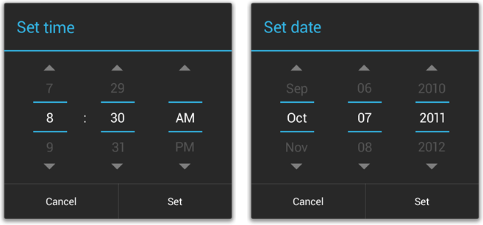

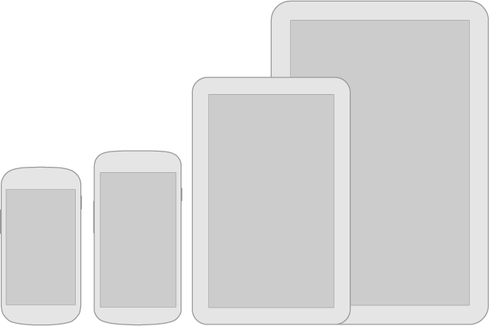

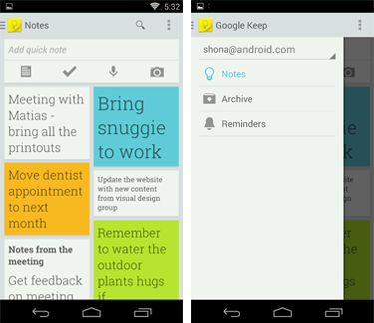

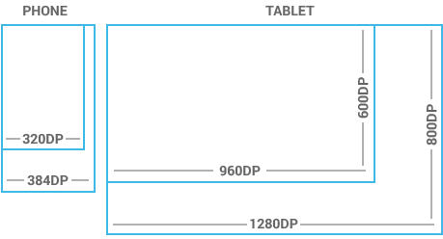

## Conception de la maquette

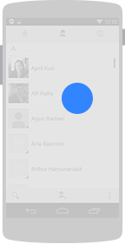 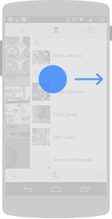 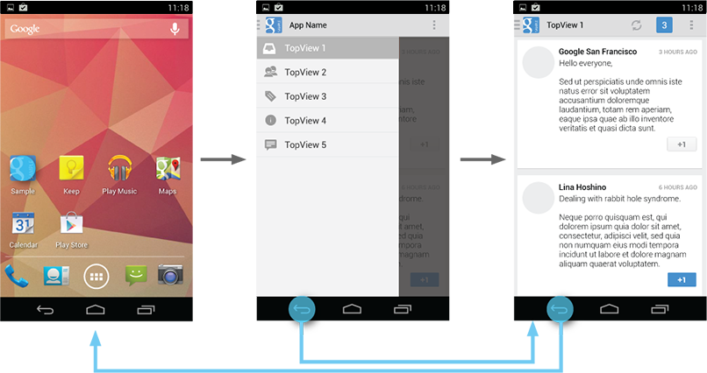

# Analyses fonctionnelles du projet

## Spécifications générales

L'application Android permet à un utilisateur lambda la gestion d’un ou plusieurs budgets. Il a donc la possibilité d’ajouter des opérations (de type dépenses ou revenus). En ajoutant des opérations, l’utilisateur peut leur donner une catégorie, un libellé ainsi qu’une date qui permettra de rendre l’opération récurrente ou non (quotidiennement mensuellement, etc.). Il peut également choisir la devise qu’il veut utiliser, modifier la couleur du fond d’écran et changer le type de graphisme afin de personnaliser l’application.

Sur la page d’accueil, la présence de résumés sous forme de graphiques lui permet une visualisation globale de son budget. Il a donc accès à la liste de son budget, et le choix d’ajouter, modifier ou consulter celui-ci.

L’utilisateur peut également choisir d’exporter ses données soit dans un cloud en utilisant un compte (ex : Google Drive, Dropbox), soit de les exporter en fichier csv grâce à une adresse e-mail.

## Ressources nécessaires

Pour réaliser ce projet, nous avons utilisé :

* Eclipse (environnement android avec l'ADT ou éclipse avec un plugin)
* Genymotion: pour l'émulateur
* sqLite
* Subversion : serveur/logiciel de versionning
* Photoshop : maquettes
* Gantt : pour la planification des tâches
* Visual studio : diagramme de cas d'utilisation
* Dia : MCD

# Déroulement du projet

## Planification des phases du projet

## La planification des tâches a été effectué grâce à l'application Gantt project.

## Durant la première semaine, la documentation a été mise en place :

## - rédaction du cahier des charges, analyse et premières ébauches (maquettes, diagramme de classe , MCD, etc).

## La seconde phase du développement commence à partir de la deuxième semaine pour une durée de deux semaines.

## Puis la troisième phase correspond aux tests et de corrections.

## Planification des taches

## Voici la planification ci-dessous :

## 

## Préparation du développement : MCD

## 

## Etat d’avancement du projet

# Bilan du projet

# Document annexes